Predavanje dr. Primoža Krašovca

»OD PIRATOV DO NARKOSOV – nasilje in kapitalizem«

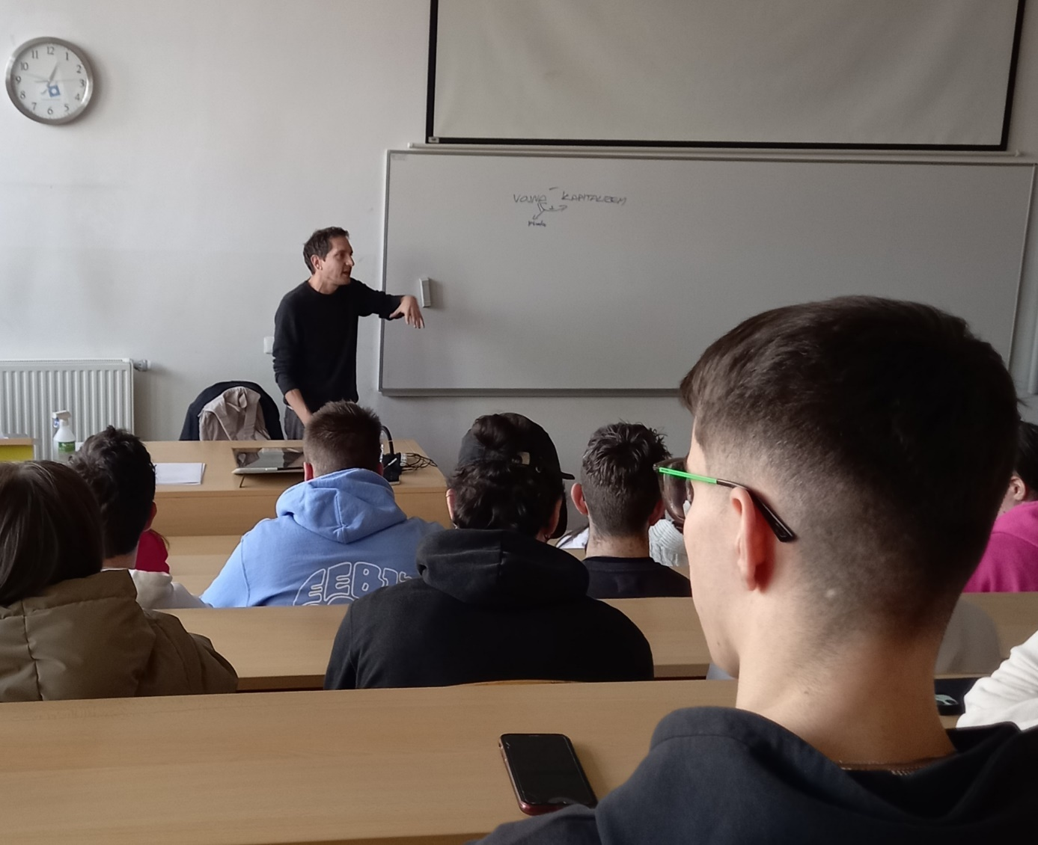

2. februarja 2023 smo se dijaki določenih 3. letnikov v okviru predmeta državljanska vzgoja ter maturantje v okviru izbirnega predmeta sociologija in psihologija udeležili zelo zanimivega predavanja. Dr. Primož Krašovec iz Filozofske fakultete nam je predstavil različne oblike družbenega prisvajanja. Podal nam je nekaj primerov za kratek prikaz zgodovine razmerja med vojno in nasiljem na eni strani ter kapitalizmom na drugi strani. Predstavil nam je njuno medsebojno povezanost in razlike.
Razlika med Evropo danes in Evropo pred 1000 leti je (poleg na videz očitnih) v pogostosti vojn. Vojna danes je prekinitev nekega običajnega političnega stanja, videna kot katastrofa. Včasih pa vojne niso bile videne kot neka prekinitev vsakdana ali kot večja katastrofa. Bile so del vsakdana. Prisotne so bile tako imenovane mikro vojne – vojne manjšega obsega, ki so bile ¨razvlečene¨ čez daljše časovno obdobje. Trajale so desetletja, včasih celo stoletja in bile so konstantne. Eden izmed razlogov za pogostost vojn je bila bojevniška kultura. Pred 1000 leti so namreč ljudje imeli drugačne vrednote. Danes zagovarjamo demokracijo, človekove pravice, itd., medtem ko so bile vrednote tistega časa zvestoba, čast in ugled. Le-te so dokazovali z izkazovanjem poguma v bitkah ali v primeru, da vojne ni bilo so svojo čast pridobivali na turnirjih. Moč in bogastvo sta bila razvidna iz položaja, ki ga je posameznik imel v vojski. Elita je bila na konju, nižja aristokracija so bili pešaki. Tisti, ki v boju niso sodelovali, npr. pridelovalci hrane – kmetje, so bili najnižje. V tistem času so bili kmetje v tlačanskem razmerju do aristokracije. Opravljali so prisilno delo. Danes imamo na voljo izbiro dela, katerega bomo opravljali. Nižji sloji te izbire niso imeli. Aristokrati so uporabljali orožje za ustrahovanje delavcev in kmetov. Pobirali so davke, najprej v obliki dajatev, pridelkov in hrane, kasneje pa jih zamenja denar. Vojne takrat niso potekale le med kraljestvi, ampak tudi znotraj njih. Vsak lord je imel svojo privatno vojsko in je lahko napovedal vojno ob kakršnem koli nezadovoljstvu. Do bogastva so prišli z ropanjem, odkupninami, dobičkonosnimi porokami in kolonializmom. Po tridesetletni vojni pa je bila lokalna aristokracija razorožena. Izgubila je pravico poveljevanja nad lastno vojsko. Kralj je prevzel oblast. Imel je direktno poveljstvo nad vojsko in davki. Vojne so postale ekskluzivno zunanje. Ker pa so bile vojne še vedno osnoven način prisvajanja bogastva in ker se davkov ni dalo povečevati interno zaradi prepovedi bojevanja znotraj kraljestva, so se države zanašale na zunanje ekspanzije - kolonializem. Uvedena je bila oborožena (pomorska) trgovina. Eno izmed glavnih vlog pri tem so imeli pirati. Bili so koncesionarji (dobili so koncesije - dovoljenje od svojih kraljestev za opravljanje sivih pomorskih dejavnosti) in nesvobodni podjetniki – morali so se držati določenih pravil. Začeli so se ukvarjati z industrijo, trgovanjem in financami. Kljub temu pa še vedno niso delovali kot kapitalistična družba. Kapitalizem je namreč prva (zgodovinska) oblika prisvajanja bogastva, ki NE temelji na oboroženem nasilju in vojni. Podaja ti neko možnost dela, ki ga boš opravljal in obljubo denarja – pozitivna motivacija. Seveda je to le idealističen način gledanja na kapitalizem. Še dan danes je polno izjem. Dober primer te izjeme so karteli v Mehiki. Kljub temu, da Mehika izgleda kot običajna država z glavnim mestom, mejami, predsednikom, policijo, vojsko,…, je v resnici vodena s strani kartelov. Karteli so na videz podobni lokalni fevdalni aristokraciji. Vsak ima svojo lastno vojsko. Kadarkoli lahko sprožijo notranje ali zunanje vojne. Tisto, kar jih loči od fevdalcev je konkurenca v kapitalizmu. Konkurenca je zelo pomembna. Povzroči, da spore rešujejo s tekmovanjem v kakovosti in raznolikosti svojih storitev in izdelkov. Ker karteli ravno ne morejo oglaševati svoji produktov, se pravi drog in ker pri njih ne gre ravno za raznovrstnost, tekmujejo v tem, kateri ima boljše izvozne poti. Sporov tudi velikokrat ne začenjajo brez razloga, saj bi s tem pritegnili pozornost nase. Če se zgodi, da nastane spor in posledično vojna, je v njihovem interesu, da ga čim hitreje rešijo. Dalj časa, ko spor traja, dlje časa ne morejo prodati svojih izdelkov, posledično dobiti dobička. Ravno ta konkurenca znotraj kapitalizma ga definira in loči od predkapitalistične družbe.

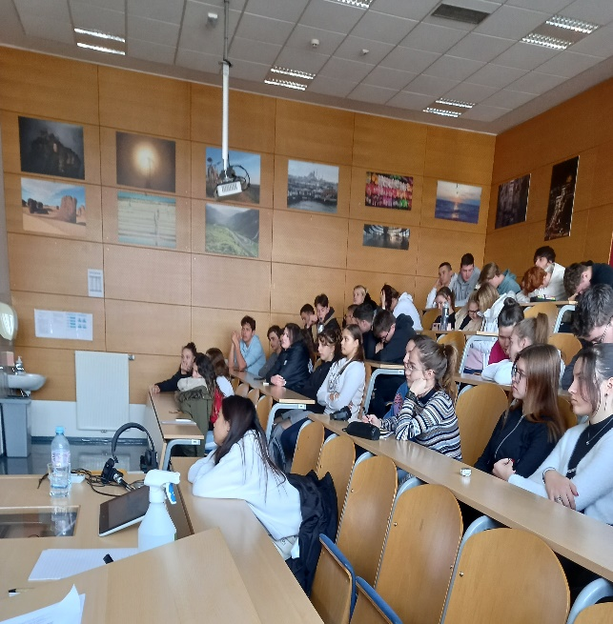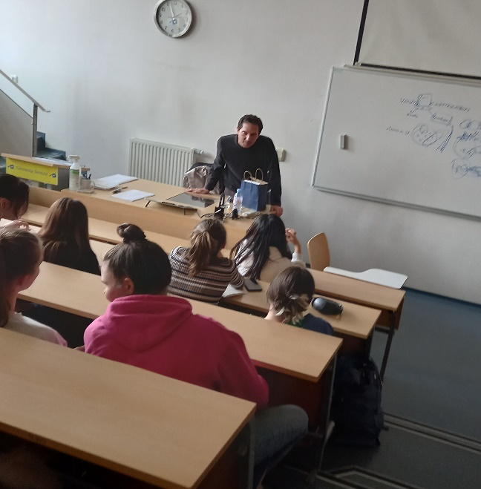

Avtorica zapisanega: Zoja Miklič, 3. F razred

